GUIA DE APRENDIZAJE UNIDAD 2 N° DE GUÍA: 10
ASIGNATURA: ARTES VISUALES
NOMBRE ESTUDIANTE: ______________________________________________________
CURSO: ______________________________ LETRA: ______ FECHA: __________________
O.A: Crear trabajos de arte y diseños a partir de sus propias ideas y de la observación del: entorno cultural: Chile, su paisaje y sus costumbres en el pasado y en el presente; entorno artístico: impresionismo y postimpresionismo; diseño en Chile, Latinoamérica y del resto del mundo.
Objetivo de clase: Identificar materiales para pintar y utilizarlos en la imitación de paisajes chilenos.

En la guía pasada, pudiste observar y describir obras de arte enfocadas en el paisaje chileno. En la clase de hoy imitaremos paisajes.
Actividad 1: Ingresa al siguiente enlace, en donde aparecerán variados paisajes de naturaleza chilenos, observa las imágenes que aparecen y elige una: https://chile.travel/que-hacer/naturaleza/fotografia-de-paisajes
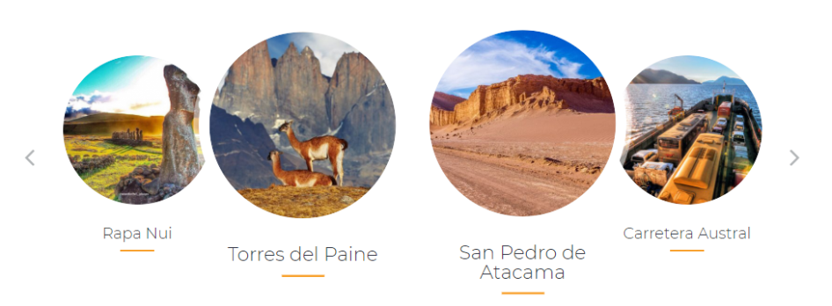 | Puedes presionar alguna de estas imágenes y se va a desplegar una página informativa del lugar y con más imágenes para que puedas observar y elegir.
Nota: Si quieres, también puedes buscar paisajes chilenos en otra página web.
Actividad 2: Sal al patio delantero de tu hogar, mira a hacia todos los lados y elige la perspectiva que más te gusta y sácale un foto.
Actividad 3: Ahora con tus dos imágenes en mano harás los siguientes pasos antes de trabajar.
- Busca un espacio limpio con una superficie lisa
- Limpia el espacio para que puedas trabajar y protégela con diario o un mantel
- Busca 2 hojas de block medium, en caso de no tener, busca la hoja de papel más grande que tengas en tu hogar (en caso de no tener una hoja grande, usa tu croquera o cuaderno de artes)
- Busca materiales con los que puedas pintar (temperas, lápices de color madera, crayones, acuarela, u otro que tengas en tu hogar)
Actividad 4: Comienza a pintar imitando las imágenes elegidas (una del enlace y otra que es la fotografía que sacaste)
- Realiza un boceto. Recuerda evitar cargar el lápiz ya que en caso de corregir no quedarían marcas que molesten al momento de pintar.
- Al pintar recuerda hacerlo en una dirección (de arriba hacia abajo, de izquierda a derecha, o como se te haga más fácil) evitar el pintar en todas las direcciones porque se pierde la armonía del trabajo realizado.
- Si usas materiales como tempera procura esperar que se valla secando antes de agregar o superponer colores.
- Si quieres mezclar materiales al pintar lo puedes hacer, solo debes procurar de esperar que se seque bien en caso de ser materiales líquidos antes de usar aquellos que son sólidos como los crayones o los lápices de madera.
Ejemplos de paisajes:
Torres del Paine | Desierto de Atacama
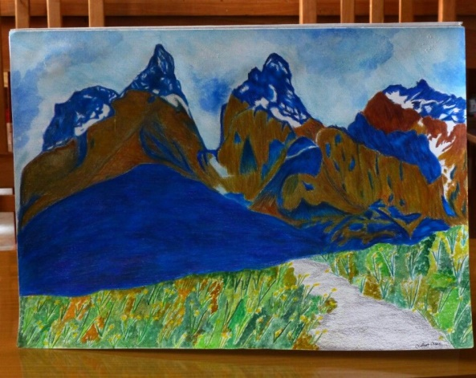 | 